## Análisis energético del ciclo Rankine ideal

**NOTA**: Todos los dispositivos son de flujo estacionario, internamente reversibles y las variaciones de energía potencial y cinética son despreciables

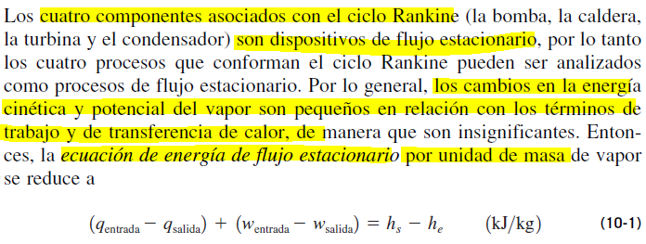



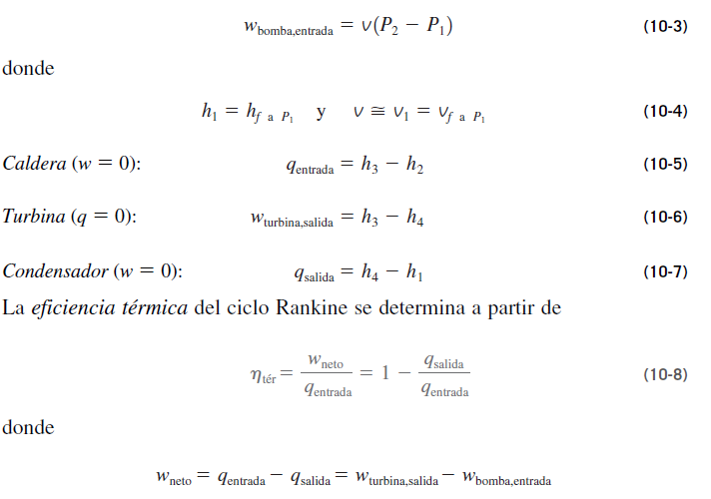

## Desviación respecto del ciclo real

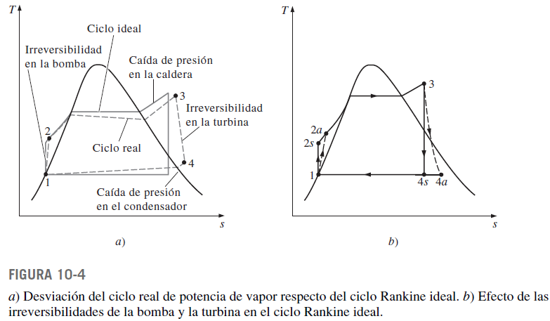

**NOTA**: Las Principales fuentes de irreversibilidad en el ciclo son la fricción y las pérdidas de calor

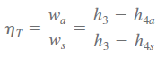

**NOTA**: Las irreversibilidades más relevantes son las que se presentan en la boba y en la turbina y se toman en cuenta a partir de sus rendimientos isentrópicos.

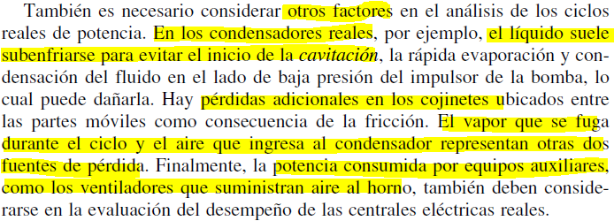

### Ejemplo

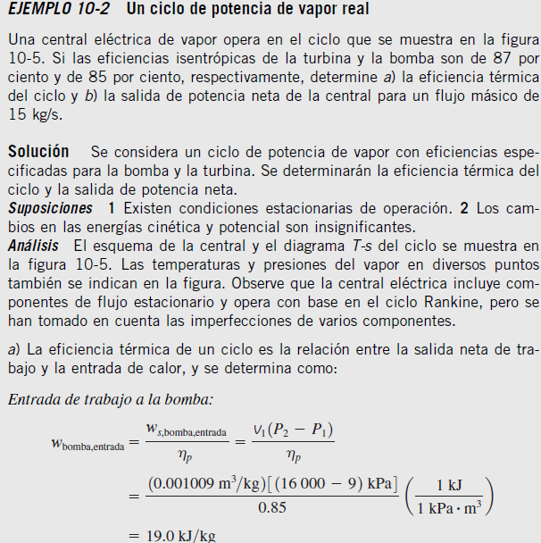

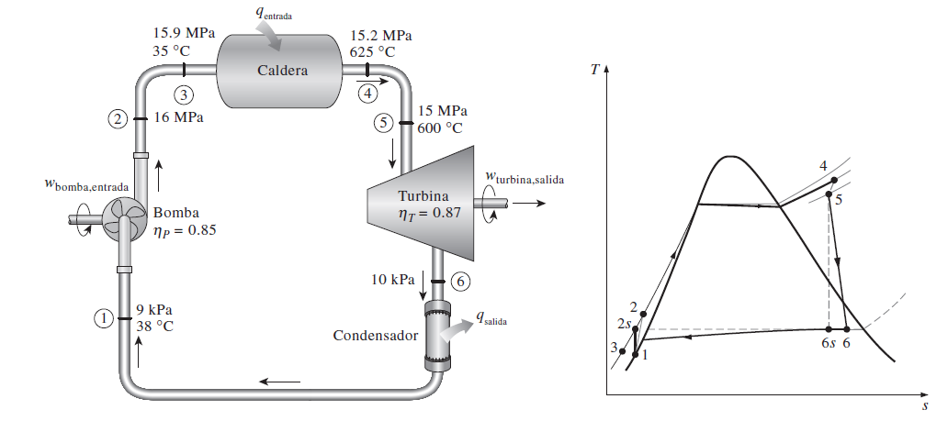

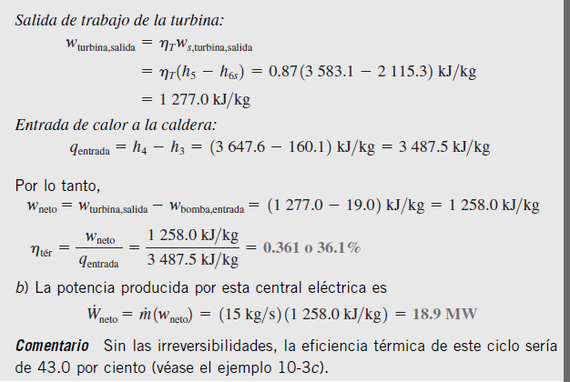

**NOTA**: Observar que se toma en cuenta un enfriamiento luego de la bomba y una pérdida de carga en el conducto que conecta la salida de la caldera con la entrada a la turbina

## Mejoras en el ciclo Rankine

### Disminución de la presión del condensador

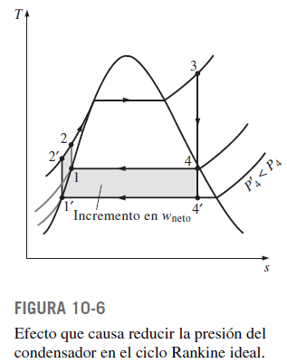

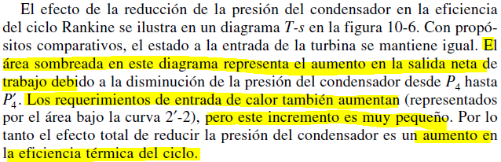

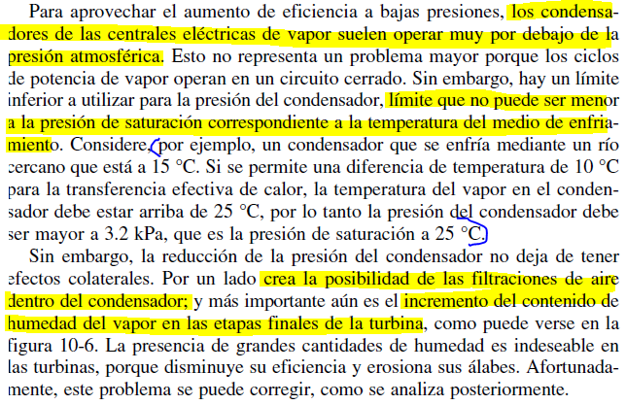

### Sobrecalentamiento

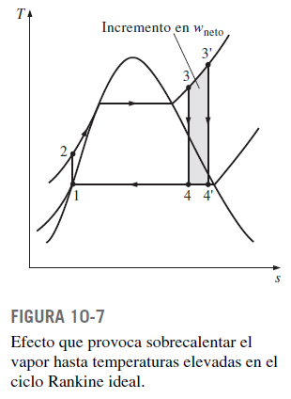

**NOTA**: Lo que ya dijimos, aumenta el trabajo neto y el rendimiento térmico así como también mejora la calidad del vapor en las últimas etapas de la turbina y la temperatura máxima de sobrecalentamiento está limitada por los materiales de la turbina y en la “actualidad” ese límite se encuentra en los 620°C.

### Aumento de la presión en la caldera

**NOTA**: Cuando dos ciclos, uno con sobrecalentamiento y otro con aumento de la presión en la caldera funcionan con la misma temperatura máxima a la entrada de la turbina, se puede observar que el rendimiento térmico de aquella con aumento de presión es mayor pero la calidad del vapor a la salida de la turbina es malo. Este problema del título se puede solucionar a partir de la compresión en multi-etapa con recalentamiento.

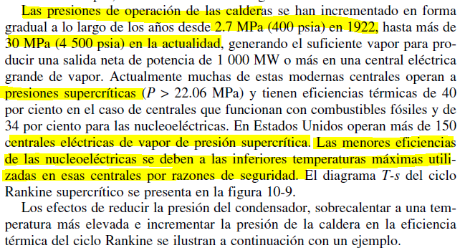

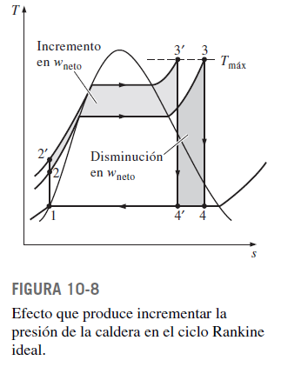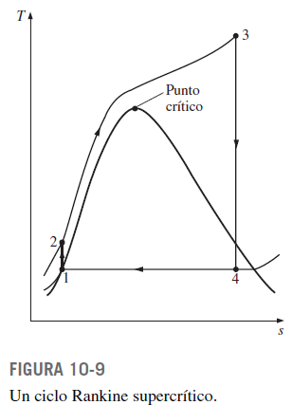

### Expansión en múltiples etapas con recalentamiento

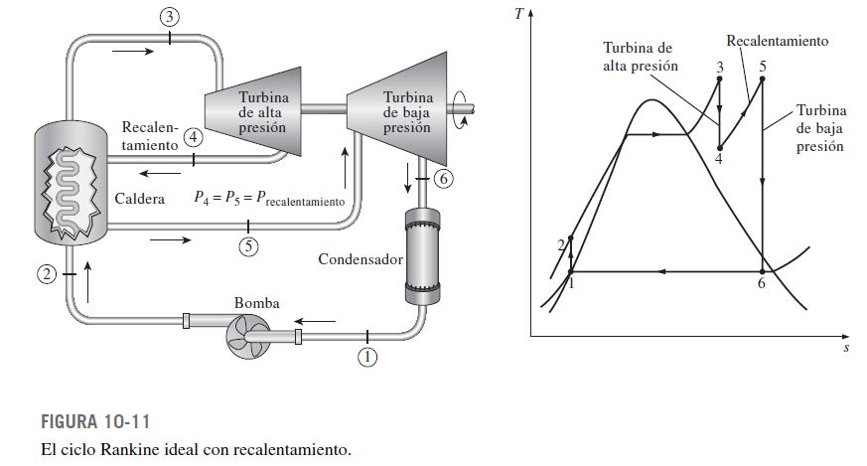

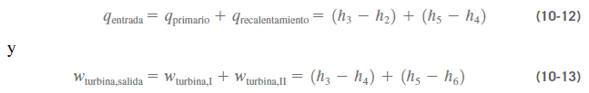

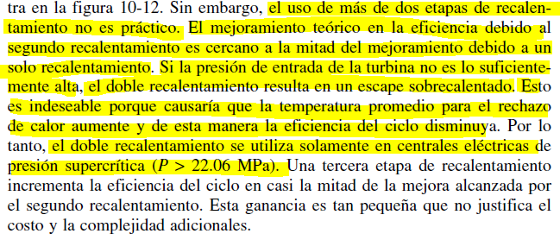

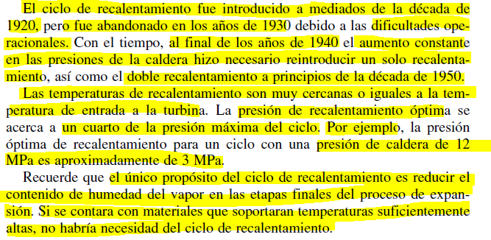

**NOTA**: O sea que el ciclo de la expansión en múltiples etapas con recalentamiento es únicamente para mejorar la calidad del vapor a la salida de la turbina pero el propósito de su existencia no está motivada por un aumento en el rendimiento térmico o trabajo neto del ciclo

### Regeneración

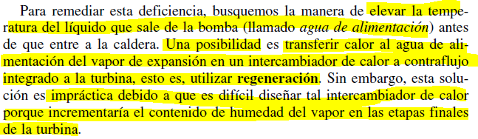

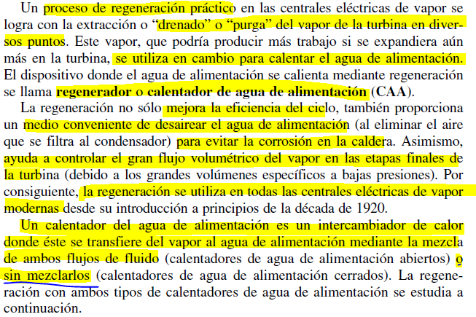

### Regeneración con calentador de agua de alimentación abierto

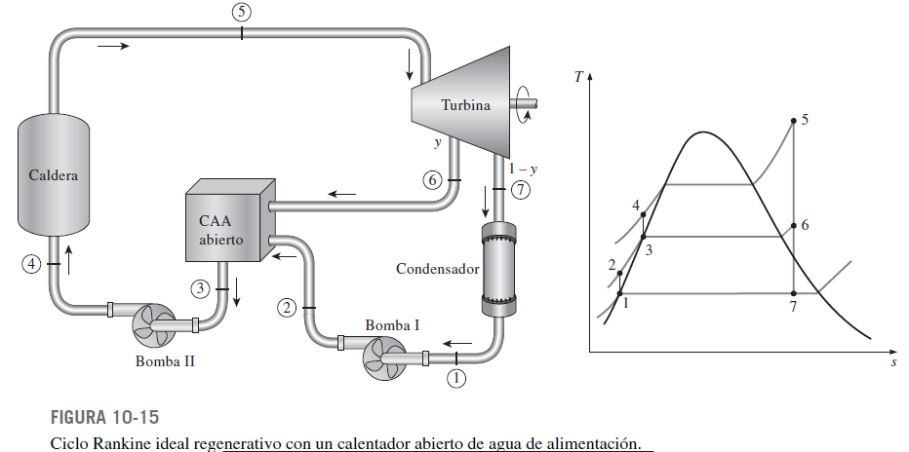

**NOTA**: Es en esencia una cámara de mezcla e idealmente el fluido de trabajo sale del calentador como líquido saturado a la presión de trabajo de la cámara de mezcla

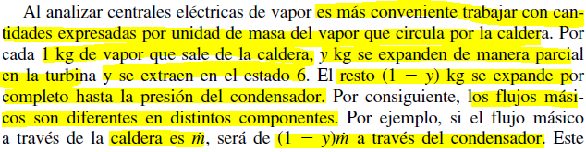

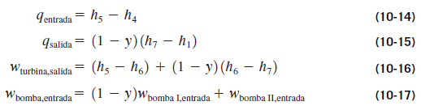

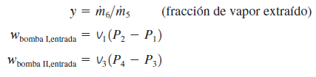

**NOTA**: Pueden conseguirse mayores rendimientos térmicos a partir del uso de una mayor cantidad de calentadores de agua de alimentación y la cantidad de estos a utilizar depende de consideraciones económicas

### Calentadores de agua de alimentación cerrados

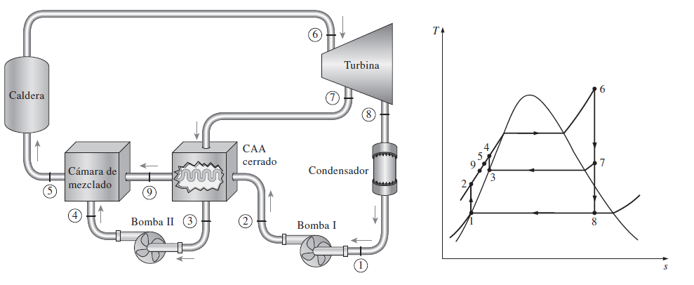

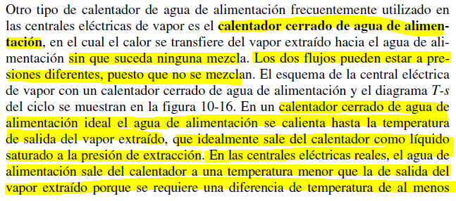

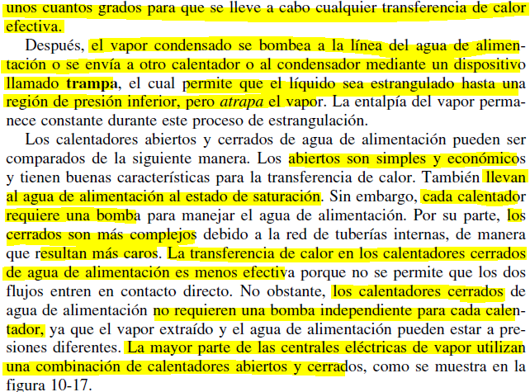

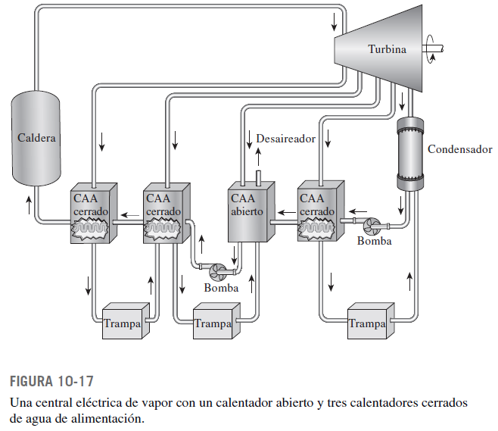

### Ciclo combinado

